**MINISTERUL EDUCAȚIEI ȘI CERCETĂRII AL REPUBLICII MOLDOVA**

**Universitatea Tehnică a Moldovei**

**RAPORT**

Lucrare de laborator nr. 2

la cursul ***„Circuite și dispozitive electronice”***

**A efectuat :**   **St. gr. CR-221FR Serba Cristina**

**A verificat: Ababii Nicolai, lect. univ., dr.**

**Chișinău 2024**

# Tema lucrării:

Studierea caracteristicilor şi a parametrilor diodelor **s**emiconductoare.

# Scopul lucrării:

De a lua cunoștință cu principiile de funcționare, caracteristicile și parametrii diodelor redresoare, diodelor Zener și a diodelor luminiscente (LED). A scoate datele și a construi caracteristicile voltamperice. A determina parametrii fundamentali ai dispozitivelor respective.

# Schemele electrice ale circuitelor studiate:

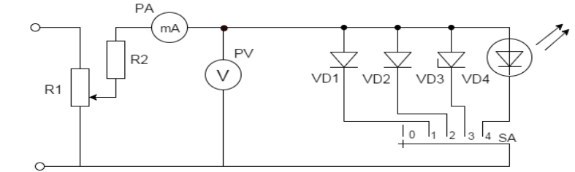

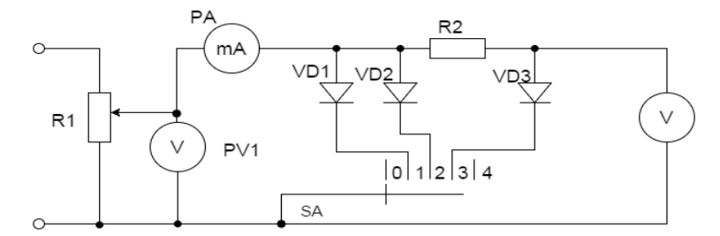

# Tabelele cu datele experimentale și calculele:

|  |  |  |  |  |  |  |  |  |  |  |  |
| --- | --- | --- | --- | --- | --- | --- | --- | --- | --- | --- | --- |
| Udir, V | | 0 | 0.05 | 0.1 | 0.15 | 0.2 | 0.25 | 0.3 | 0.35 | 0.4 | 0.45 |
| Idir, mA | D1 | 0 | 0.1 | 0.4 | 1.4 | 3.5 | 7.3 | 7.6 | 11 | 14.9 | 18.9 |

|  |  |  |  |  |  |  |  |  |  |  |  |
| --- | --- | --- | --- | --- | --- | --- | --- | --- | --- | --- | --- |
| Udir, V | | 0 | 0.1 | 0.3 | 0.5 | 0.6 | 0.65 | 0.7 | 0.75 | 0.8 | 0.85 |
| Idir, mA | D2 | 0 | 0 | 0 | 0 | 0.8 | 2.2 | 5.9 | 14.4 | 33.7 | 73.6 |
| D3 | 0 | 0 | 0 | 0 | 0 | 0 | 0.4 | 3.2 | 17.3 | 64.3 |

|  |  |  |  |  |  |  |  |  |  |  |  |  |  |  |
| --- | --- | --- | --- | --- | --- | --- | --- | --- | --- | --- | --- | --- | --- | --- |
| Udir, V | | 0 | 0.5 | 0.1 | 1.1 | 1.2 | 1.3 | 1.4 | 1.5 | 1.6 | 1.7 | 1.8 | 1.9 | 2 |
| Idir, mA | D4 | 0 | 0 | 0 | 0 | 0 | 0 | 0 | 0 | 0 | 0.11 | 0.9 | 5.2 | 14.4 |

|  |  |  |  |  |  |  |  |  |  |  |
| --- | --- | --- | --- | --- | --- | --- | --- | --- | --- | --- |
| Uinv, V | | 0 | 1 | 3 | 5 | 10 | 15 | 20 | 25 | 30 |
| Idir, mA | D1 | 0 | 0 | 0 | 0 | 0 | 0 | 0 | 0 | 0 |
| D2 | 0 | 0 | 0 | 0 | 0 | 0 | 0 | 0 | 0 |

|  |  |  |  |  |  |  |  |  |  |  |  |  |
| --- | --- | --- | --- | --- | --- | --- | --- | --- | --- | --- | --- | --- |
| ID3, mA | 0 | 0 | 0 | 1 | 2 | 5 | 10 | 15 | 20 | 25 | 30 | 35 |
| UD3, V | 0 | 5 | 7 | 7.45 | 7.45 | 7.47 | 7.5 | 7.52 | 7.55 | 7.57 | 7.61 | 7.62 |

# Caracteristicile volt-amperice ale diodelor

# Concluzii:

În concluzie, în urma lucrării date am realizat măsurări pentru determinarea caracteristicilor volt-amperice a trei tipuri de diode. Astfel, au fost conectate dioda redresoare, Zener și luminiscentă într-un circuit, iar cu ajutorul unui potențiometru a fost controlat curentul de intrare în acestea. La final, am remarcat că diferă punctul de intrare în acțiune a fiecărei diode, și am analizat comportamentul acestora în cazul polarizării atât directe, cât și inverse.